**江苏省仪征中学2022-2023学年度第一学期高三政治学科作业**

**必修4 《哲学与文化》**

**第二课 探究世界的本质**

**第二框 运动的规律性**

研制人：马楠 审核人：曹淑莹

班级： 姓名： 学号： 时间： 作业时长：25分钟

**完成《南方凤凰台配套精练》P51 1~14**

|  |  |  |  |  |  |  |  |  |  |
| --- | --- | --- | --- | --- | --- | --- | --- | --- | --- |
| **题号** | **1** | **2** | **3** | **4** | **5** | **6** | **7** | **8** | **9** |
| **答案** |  |  |  |  |  |  |  |  |  |
| **题号** | **10** | **11** | **12** | **13** | **14** | **15** | **16** | **17** | **18** |
| **答案** |  |  |  |  |  |  |  |  |  |

**★（选做题）**15．榫卯(见下图)是古代中国建筑的主要结构方式。它是在两个构件上采用凹凸部位相咬合的一种连接方式。凸出部分叫榫，代表着雄奇；凹进部分叫卯，代表着宽广。俗话说“榫卯万年牢”,不用一颗铁钉，仅靠榫卯工艺，便可做到扣合严密、间不容发、天衣无缝，使用百年依旧紧固美丽。榫卯结构所蕴含的哲理是（   ）

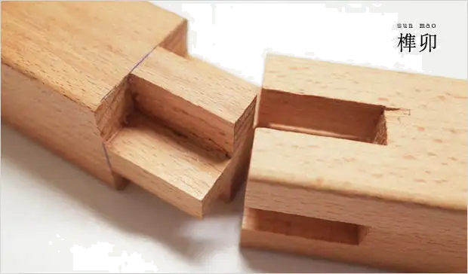

①榫卯之间的相互组合尊重了事物的内在规律

②榫卯结构中蕴含着古人对立统一的哲学智慧

③榫卯结构是古代社会生产力进步的主要标志

④榫卯工艺表明中国古人掌握了科学的辩证法

A．①② B．①④ C．②③ D．③④

**★（选做题）**16．回想当年，为了赶超世界先进卫星导航系统，几代北斗人接续奋斗、数十万建设者聚力托举，实现了北斗系统从无到有、从有到优、从区域到全球的历史性跨越，让航天技术走进千家万户，服务百姓生活；一路走来，是“比铁还硬、比钢还强”的团结之力，是“风雨无阻向前进”的不懈奋斗，支撑我们创造了“人心齐、泰山移”的人间奇迹。材料体现了（   ）

①意识可以通过实践转化为客观的东西

②事物的发展是前进性和曲折性的统一

③正确发挥主观能动性是尊重客观规律的前提

④事物的发展方向是由主要矛盾的主要方面决定的

A．①② B．①④ C．②③ D．③④

**★（选做题）**17．云南农业大学稻作研究所历时10余年育成的优质滇型杂交粳稻品种“滇禾优615”改变了“水稻一定要种在水里”的传统观念，成功实现“水稻上山”,让自然雨养条件下的山地上也长出了水稻，使水稻种植不再受到人工灌水的限制，帮助农民增产增收，助力乡村振兴，为保障粮食安全开辟了新路径。“水稻上山”说明（   ）

①创新推动了社会生产力发展

②尊重客观规律是实践成功的基础

③创新发展就要破除传统观念

④通过人的实践能改变事物的属性

A．①② B．①③ C．②④ D．③④

**★（选做题）**18．2022年8月，重庆北碚区的灭火过程中，“以火灭火”的方式令人印象深刻。其原理是：根据林火燃烧的条件，用火烧出一个隔离带，即由人工点燃火头，与相向烧来的林火对接，使接合部骤然缺氧，失去燃烧条件。而点火、助燃、火势大小的控制都要讲究技巧，需要具备气象条件，重点是风力、风向。“以火灭火”所体现的哲理（   ）

①人能够在认识规律的基础上利用规律

②抓住主要矛盾是正确解决矛盾的关键

③把握联系的多样性是有效利用事物的前提

④从固有联系中把握事物，就能建立新联系

A．①③ B．①④ C．②③ D．②④

**备用练习**

|  |  |  |  |  |  |  |
| --- | --- | --- | --- | --- | --- | --- |
| **题号** | **1** | **2** | **3** | **4** | **5** | **6** |
| **答案** |  |  |  |  |  |  |

1．包饺子、烤鸡翅，学习烹饪争当小厨师；下田地种植农作物，体验春种夏耘，秋收冬藏……新学期，劳动课走进中小学生课堂。依托劳动课的形式开展劳动教育，将一些日常生活中必需的技能带到课堂，打通书本与现实生活的界限，让学生会生活、爱生活。开展劳动教育（   ）

①对中小学生的全面发展起决定性作用

②是创新中小学生成长规律的重要表现

③能促进学生掌握劳动技能，在实践中升华认识

④有助于弘扬劳动精神，引导学生崇尚劳动、尊重劳动

A．①② B．①④ C．②③ D．③④

2．元代《七君子图》将元代六位画家的七幅墨竹图逐一收裱在同一长卷中。卷中所绘墨竹，虽然形态笔法各异，但均以简洁的笔墨营造出了竹子的清逸意境，堪称元代绘画史上的杰出作品。对此，下列说法正确的是（   ）

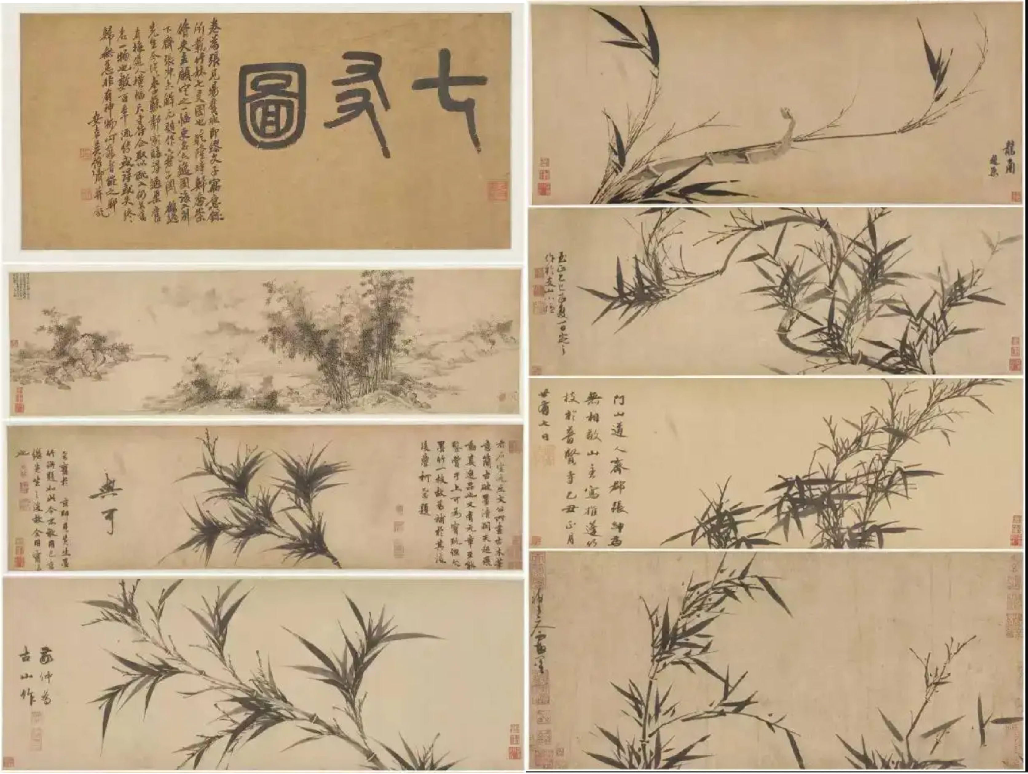

①墨竹图虽来源于作者的灵感，但反映的对象是客观的

②境中有意，意中有境，意在境先，意与境具有同一性

③墨竹图因画家绘画技巧以及对墨竹感悟不同而有差异

④画家发挥主观能动性为墨竹图融入中国文化独特气质

A．①② B．①③ C．②④ D．③④

3．扶持发展食用菌等替代产业、开展景区集体林“生态分红”……国家公园成立一周年来取得阶段性成效。建立国家公园体制是党的十八届三中全会提出的重点改革任务之一，由国家批准设立并主导管理，旨在探索生态保护、绿色发展、民生改善相统一的路径模式。这一模式（   ）

①尊重事物发展的规律，追求人与自然和谐发展

②树立了正确的价值观，坚持以生态建设为宗旨

③认识到生态保护和经济发展是辩证统一的关系

④从根本上变革了生态保护区的生产关系

A．①② B．①③ C．②④ D．③④

4．由于人们盲目放生或弃养，我国多地水域相继发现肉食鱼类鳄雀鳝的身影。这种在我国缺乏天敌的外来入侵物种对水里的活物几乎通吃，一旦进入天然水域会给水体生态系统带来灭顶之灾。这启示我们要（   ）

①一切以时间、地点和条件为转移

②改造客观规律，建立事物的具体联系

③善于在实践中创造符合人们需要的新事物

④尊重世界的物质性，学会与自然和谐相处

A．①② B．②③ C．①④ D．③④

5．2022年8月16日,李克强总理在主持召开经济大省政府主要负责人经济形势座谈会时强调，经济大省之所以有今天的发展成就，根本动力在改革开放。要继续在改革上勇于探索，深化“放管服”改革，更大激发市场活力和社会创造力，保市场主体，稳就业稳物价保障基本民生。这说明(    )

①人对客观世界的改造离不开意识的指导作用

②意识能动性的发挥受客观条件的影响和制约

③认识和利用规律是做事取得成功的重要条件

④意识因具目的性而能创造出理想的物质世界

A．①② B．①③ C．②④ D．③④

6．电影里的很多经典台词往往蕴含深意和哲理，句句戳心。下列台词中蕴含的哲理一致的是（   ）

①“你管他那么多，上天安排的最大嘛！”(《大话西游》)

②“上帝会把我们身边最好的东西拿走，以提醒我们得到的太多。”(《四根羽毛》）

③“我命由我不由天。”(《哪吒之魔童降世》）

④“往往都是事情改变人，人却改变不了事情-”(《无间道》)

A．①② B．①③ C．②④ D．③④

7. 2022年6月5日，神舟十四号载人飞船成功发射，载着陈冬、刘洋、蔡旭哲3名航天员奔赴“天宫”。

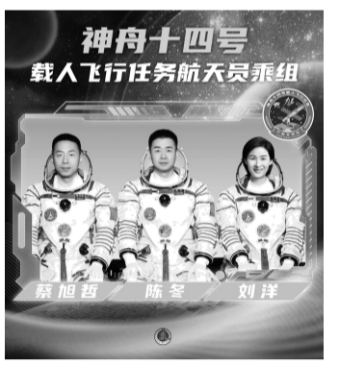

刘洋，出生于河南郑州一个普通家庭。爸爸善良正直、妈妈质朴勤劳，从小带她长大的外婆与人为善，她也由此拥有了强健的身体素质、认真做事的态度和一颗懂得感恩与回报的心。

1997年高考后刘洋一路过关斩将成为新中国成立后招收的第七批女飞行员。2003年10月自从我国首次载人航天飞行圆满成功以后，她就以杨利伟为榜样，心怀山海，眼有星辰，永葆初心，努力把祖国荣耀写满太空。从2010年5月入选第二批航天员到入选神舟九号飞行乘组的两年时间里，刘洋的时间表上就只有学习和训练，没有休息日，她也从没有在晚上12点前关掉过书桌上的台灯。成百上千次地重复，她闭上眼睛都知道按钮的位置、形状、颜色，并能准确无误地操作。2012年6月16 日，刘洋踏上飞往太空的征程。28日6时许，刘洋对着即将分离的天宫一号郑重敬礼，心里说∶“在不久的将来，我一定还会再回来!”

没想到这“不久的将来”一过就是十年。十年间，刘洋迅速清空成绩，从零开始，重新以一名高中生的拼搏劲头对待每门课程，将每次模拟训练当成实战，一步一个脚印奋力前行。2019年12月入选神舟十四号乘组后，她依然不停地学习和训练。2022年6月5日，刘洋重返太空，成为二叩苍穹的巾帼英雄，也成为广大青少年学习的楷模。

(1)结合材料，从文化功能的角度，说明刘洋取得成功的文化因素。

(2)结合材料，运用所学知识，分析刘洋在成长过程中是如何发挥主观能动性的。

(3)结合自身实际，谈谈你如何向刘洋学习。